# Практическая работа № 1

## Интервью

### Виды интервью

Информационное, аналитическое, блиц-интервью, оперативное, портрет, беседа, интервью-расследование, бизнес-интервью.

### Подвиды бизнес-интервью

Биографическое, интервью по компетенциям, структурированное, мотивационное, проективное, кейс-интервью.

### По количеству участников

Тет-а-тет, групповое, коллегиальное, многоэтапное.

### По форме проведения

Видео-интервью, по телефону, личная встреча, экстремальное интервью, анкетирование.

### Порядок вопросов

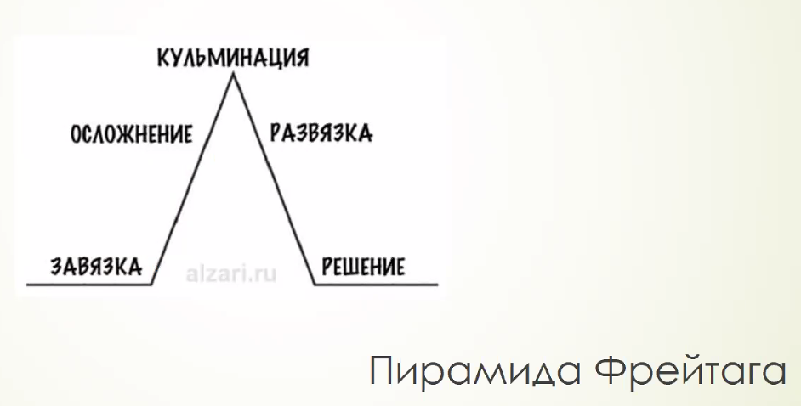

### Job interview in English

interview_task.docx

## CV (Curriculum Vitae, резюме)

1. Personal information / Personal data
2. Objective
3. Education / Education and qualifications
4. Work Experience or Employment
5. Skills / Special skills
6. References

### 10 Mistakes

1. Too long (1 page is enough)
2. Disorganized
3. Poorly typed and printed
4. Overwritten
5. Too sparse
6. Not oriented for result
7. Too many irrelevances
8. Misspellings, typos, and poor grammar
9. Tries too hard
10. Misdirected

## Cover Letter (сопроводительное письмо)

Общие рекомендации по составлению слайдов: в презентациях должны быть только краткие факты, а не весь текст, который ты будешь зачитывать.